Предметные недели. Неделя ИКТ

С 8.02 по 12.02.2016 г. в ОГАПОУ «Старооскольский техникум технологий и дизайна» прошла очередная предметная неделя.
Цели проведения предметной недели – активизация внеклассной работы обучающихся по предмету; актуализация познавательной деятельности обучающихся - знакомство с предметом глубже, чем предусмотрено программой; демонстрация межпредметных связей, актуализация общеучебных навыков.
В соответствии с целями были подобраныи задания. Их можно разделить на три группы: поисковые, соревновательные и учебные.
Проведены мероприятия:
- Внеклассное мероприятие «ИНФОРМ-БОЙ». Принимали участие обучающиеся групп ПРК 19 и ПК 18 -11.02. – в 14⁰⁰
- Внеклассное мероприятие - игра «СТО К ОДНОМУ». Группы ПЭ 10 и ДОА 11. - 8.02. – в 14⁰⁰
- Международный блиц-турнир «Логика Техники». Обучающиеся группы ПРК 19 приняли участие в нем 10.02. в 14⁰⁰
- Конкурс флаеров по предмету. Предмет ИНФОРМАТИКА. 12.02 для обучающихся 2 курса (П 20 и ПРК 29)
- «Найди свой ответ в WWW» - 9.02. – в 9⁰⁰ и 11.02. – в 9⁰⁰ 1 курс
- Международный дистанционный конкурс «Инфознайка - 2016» (Обучающиеся групп ДОА 11 и ПЭ 10 приняли участие 11.02.)

Внеклассное мероприятие игра «СТО К ОДНОМУ» - игра поводилась между обучающимися групп ПЭ 10 и ДОА 11. Обучающиеся увлечено боролись за баллы, в результате «Большой игры» отстающая команда ДОА 11 догнала команду победителей ПЭ 10 и игра завершилась со счетом 608:515.

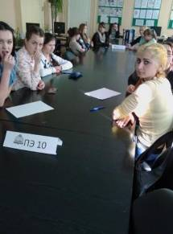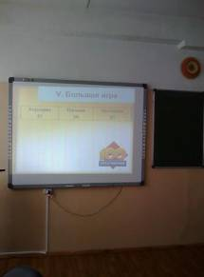

Внеклассное мероприятие «ИНФОРМ-БОЙ» проводился между командами групп ПРК 19 и ПК 18. Обучающиеся обеих групп «яростно» сражались, проявляли нетерпение, когда соперники задерживались с ответом. Но команда ПК 18 проявила большую заинтересованность в игре и победила со счетом 37:24.

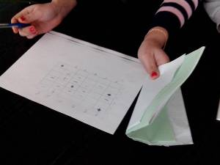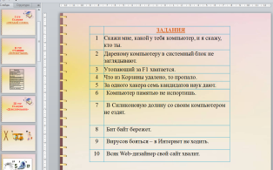

На сайте Новый урок обучающиеся группы ПРК-19 10.02.2016 участвовали в Международном блиц-турнире «Логика Техники» (Сохатский Артем, Мерзляков Данил, Перепечаев Николай и Бакшиева Елена. Результаты турнира будут известны в конце февраля.
8 человек приняли участие 11.02.2016 г. в Международной игре «Инфознайка» по информатике

